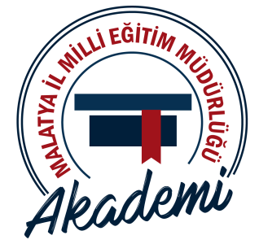
STRATEJİK PLANLAMA ve YÖNETİM EĞİTİMİ
(19 – 23 Aralık 2016)

21.yüzyılda kurumlar, küreselleşme, hızlı teknolojik gelişme, yeni oluşan pazarlar, insanların ihtiyaçlarının ve beklentilerinin değişmesi sonucunda ortaya çıkan değişim ve sürekli olarak artan rekabet ortamı karşısında, eskisinden daha stratejik düşünmekte ve stratejik planlama yapma, stratejik kararlar alma faaliyetlerine daha fazla önem vermek zorunda kalmaktadırlar (Bayraktar ve Yıldız, 2007). Tüm örgütler uzun vadede varlıklarını devam ettirebilmek ve gelişmek için makro ve mikro çevreleriyle fonksiyonel bir bağ kurmalıdırlar. Bir örgüt, iç kaynak ve kabiliyetlerini kullanarak dış çevreye adapte olmak için çevresel koşulları doğru anlamalıdır. Stratejik planlama yaklaşımı bu noktada örgütlere temel prensipler sağlamaktadır (Gürer, 2006). Stratejik planlama, bir örgütte görev almakta olan her kademedeki kişinin katılımını ve örgüt yöneticisinin tam desteğini içeren sonuç almaya yönelik çabaların bütününü oluşturur. Bu anlamda paydaşların gereksinim ve beklentileri, paydaşlar ve politika yapıcıların örgütün misyonu, hedefleri ve performans ölçümünün belirlenmesinde etkin rol oynamasını ifade eder (Küçüksüleymanoğlu, 2008). Yönetim biliminde özellikle firmaların ya da şirketlerin rakiplerine karşı izleyeceği stratejiler, önce “Stratejik Planlama”, ilerleyen yıllarda ise “Stratejik Yönetim” adı verilen bir disiplinin doğmasına neden olmuştur. Günümüzde Stratejik Yönetim, yönetim biliminde çok önemli araştırma alanlarından birini oluşturmaktadır (Aktan, 2008: 1). Stratejik planlama olmaksızın örgütlerin sürdürülebilir rekabet üstünlüğü sağlaması söz konusu değildir. Stratejik planlama bir seferlik yapılan bir plan türü olmamakla birlikte, planlama süreci işletme içi ve dışı tüm paydaşların katılımını zorunlu kılan bir süreçtir.
Kamu kesiminin mali ve idari sorunları dikkate alındığında kamu idarelerinin faaliyetlerini planlı bir şekilde yerine getirmeleri giderek önem kazanmaktadır. Kamu yönetimi ve kamu mali yönetimi reformları çerçevesinde, makro düzeyde bütçe hazırlama ve uygulama sürecinde mali disiplini sağlamak, kaynakları stratejik önceliklere göre dağıtmak, bu kaynakların etkin kullanılıp kullanılmadığını izlemek ve bunun üzerine kurulu bir hesap verme sorumluluğu geliştirmek temel başlıklar olarak ortaya çıkmıştır. Kamu idarelerinin planlı hizmet sunumu, politika geliştirme, belirlenen politikaları somut iş programlarına ve bütçelere dayandırma ile uygulamayı etkili bir şekilde izleme ve değerlendirmelerini sağlamaya yönelik olarak “stratejik planlama” temel bir araç olarak benimsenmiştir. Stratejik planlama; bir yandan kamu mali yönetimine etkinlik kazandırırken, diğer yandan kurumsal kültür ve kimliğin gelişimine ve güçlendirilmesine destek olacaktır.
Ulusal düzeydeki kalkınma planları ve stratejiler çerçevesinde kamu idarelerince hazırlanacak olan stratejik planlar; programlar, sektörel ana planlar, bölgesel planlar ve il gelişim planları ile birlikte genel olarak planlama ve uygulama sürecinin etkinliğini artıracak ve kaynakların rasyonel kullanımına katkıda bulunacaktır. (Kamu idareleri için stratejik planlama kılavuzu,2006)
Görüldüğü gibi zamanımızda bir gerekliliktir ‘Stratejik Planlama’ ve ‘Stratejik Yönetim’. Milli Eğitim Bakanlığı da kurumlarının stratejik planlarını kendilerinin hazırlamasını istemektedir. Böylece bakanlığımıza bağlı her kurum kendi dinamikleriyle kendisine uygun bir planlama yapmıştır.
Malatya İl Milli Eğitim Müdürlüğü Ar-Ge Birimi Araştırma, Stratejik Planlama ve Kalite Geliştirme Ekibi bu süreçte akademik deneyimini uygulama pratikleri ile birleştirerek ‘Stratejik planlama ve Yönetim’ konusunda yetkinliğini arttırmak isteyen öğretmen ve okul yöneticilerine yönelik “Stratejik Planlama Eğitimi” ni başlatmaktadır. Başlangıç seviyesinde verilecek eğitimle Stratejik planlama ile ilgili temel kavramların aktarılması planlanmaktadır. Atölye çalışmalarıyla sürecin her katılımcının aktif katılımıyla gerçekleştirilmesi planlanmıştır.
Toplamda 10 saat olarak 1 haftada tamamlanacak ve günde 2 saat olarak yapılması planlanan eğitim programında uygulama çalışmalarıyla eğitimin; katılımcılara stratejik plan hazırlanması hakkında bilgiler sağlaması hedeflenecektir. Eğitimde Milli Eğitim Bakanlığının ve Malatya İl Milli Eğitim Müdürlüğünün stratejik planları da incelenecektir. Stratejik Planlama sürecinde sık karşılaşılan sorunlar ve çözüm önerileri ile atölye çalışması niteliğinde birçok uygulama aktivitelerine yer verilecektir.
Programın Amacı: Kurum çalışanlarının ‘Stratejik yönetim’ ve ‘Stratejik Planlama’ konularında farkındalıklarının artması ve kurumlar için stratejik planın öneminin benimsenmesidir. Eğitim sonunda ; ‘Nitelikli bir stratejik planın nasıl hazırlanmalı?’ sorusu cevaplanmış olacaktır. Eğitim programları aktif olarak yaygın eğitim metotlarını içeren atölye çalışması niteliğindedir.
Kimler Eğitimlere Katılabilir? Eğitim Saatleri
- Stratejik planlama konusuyla ilgilenen öğretmen ve okul yöneticileri
- Eğitimler okul derslerini aksatmadan 15.00 – 17.15 arasında Ar-Ge Birimi proje ofisinde verilecektir.

Eğitim İçeriği ve Eğitim Programı
Stratejik Planlama
- Durum Analizi
- Misyon ve ilkeler
- Vizyon
- Stratejik Amaçlar ve Hedefler
- İzleme
- Değerlendirme ve Performans Ölçümü
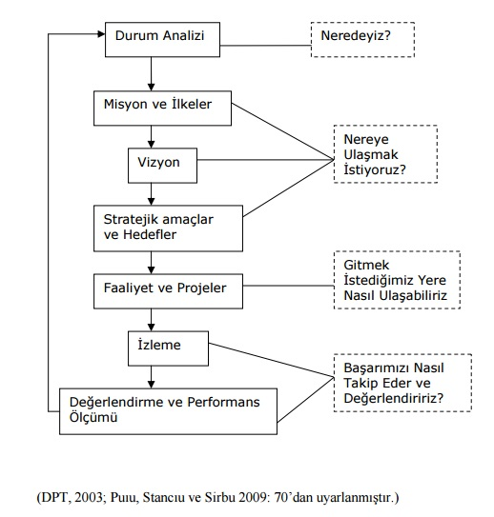

Eğitim Takvimi
EĞİTİMİN GÜNÜ | EĞİTİMİN SAATİ | EĞİTİMİN KONUSU
19.12.2016 PAZARTESİ | 15.00 -16.00 | - Tanışma, Program Hakkında Bilgilendirme,  - Stratejik Plan Hazırlık Süreci ve Durum Analizi 1
 | 16.00-16.15 | ARA
 | 16.15-17.15 | - Durum Analizi 2(Paydaş Analizi, PEST Analizi, Üst Politika Belgeleri Analizi)
20.12.2016 SALI | 15.00 -16.00 | - Durum Analizi 3 (GZFT Analizi)
 | 16.00-16.15 | ARA
 | 16.15-17.15 | - Durum Analizi 3 (GZFT Analizi Grup Çalışması)
21.12.2016 ÇARŞAMBA | 15.00 -16.00 | - Durum Analizi 4(Kurum içi ve Dışı Analiz, Sorun-Gelişim Alanları, Durum Analizi Geleceğe Yönelim Bağlantısı, Stratejik Plan Mimarisi)
 | 16.00-16.15 | ARA
 | 16.15-17.15 | - Geleceğe Yönelim 1 (Misyon, Vizyon, Temel Değerler ve Stratejik Amaçlar)
22.12.2016 PERŞEMBE | 15.00 -16.00 | - Geleceğe Yönelim 2 (Stratejik Hedef, Hedef Kartı, Performans Göstergeleri ve Gösterge Kartı)
 | 16.00-16.15 | ARA
 | 16.15-17.15 | - Geleceğe Yönelim 3(Hedef Bazlı GZFT Analizi, Strateji Belirleme, - TOWS Matrisi; Strateji Geliştirme Yöntemleri ve Faaliyetler )
23.12.2016 CUMA | 15.00 -16.00 | - SP Maliyetlendirme, İzleme ve Değerlendirme
 | 16.00-16.15 | ARA
 | 16.15-17.15 | - Stratejik Planlamaya Genel Bakış ve Sertifika töreni

BAŞVURULARIN ALINMASI ve KABUL ESASLARI
- Başvurular 10.11.2016 – 21.11.2016 tarihleri arasında online olarak alınacaktır.
- Eğitim yerinin kapasitesi sebebi ile 20 kişilik asil katılımcı seçilecektir.
- Katılımcıların nihai karar sonucuna bağlı olarak 5 kişilik yedek liste oluşturulacaktır.
- Başvuru sonuçları 25.10.2016 Cuma günü ilgili okullara ve katılımcılara duyurulacaktır.
- Eğitime katılmaya hak kazanıp 1 gün mazeretsiz olarak katılamayan katılımcıların eğitime devam durumu fes edilecektir. Bir sonraki MEM Akademi eğitimlerine alınmayacaktır.
- Katılımcıların alınma kriterleri başvuru formunda yer alan bilgilerin tam ve eksiksiz olarak doldurulması ve ön yeterlilik düzeyine sahip olmaları durumuna bağlı olarak gerçekleşecektir.
- Katılımcıların yanlarında varsa laptop, tablet gibi bilgisayar getirmeleri gerekmektedir.
- Başvuru formuna ulaşmak için tıklayınız.
Eğitimci Bilgileri: Oktay DÖNÜK- Nevzat TAN- Ekrem DEMİR
(Malatya İl Milli Eğitim Müdürlüğü Ar-Ge Birimi Proje koordinasyon Ekibi)
İletişim Bilgileri: E-mail: malatyamemakademi@gmail.com Tel:04223246421 Dahili:350

